DELOVNI LIST
Vetrokaz:
Vetrokaz je pripomoček, ki nam pomaga določati smer vetra. Po navadi ga postavimo na višje mesto, da se veter lažje » upre » vanj in ga obrne v pravo smer.
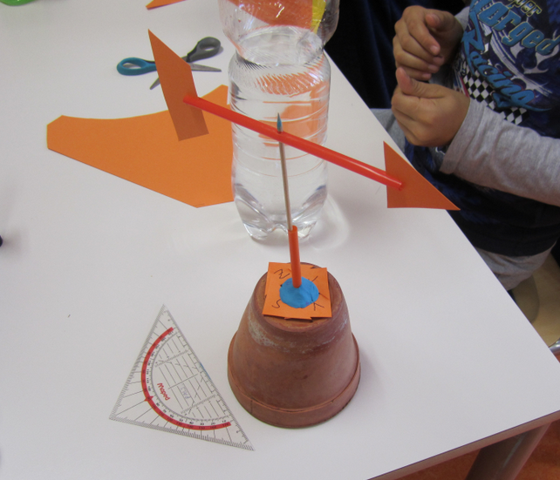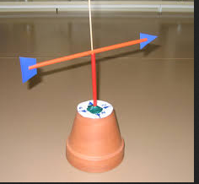
Delovna naloga
Na sliki imate predstavljen preprost vetrokaz, izdelan iz glinenega podstavka, slamice za sok, palčke za ražnjiče , in iz kartona. Za pritrditev slamice na glinen lonček lahko uporabljamo termo lepilo, lahko pa kako drugo snov,(npr. plastelin).
To je le primer kako se lahko lotiš izdelave vetrokaza. Vaš izdelek lahko izgleda popolnoma drugače, lahko je narejen iz drugih materialov….
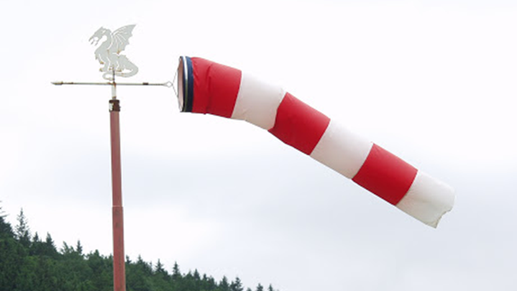
Vetromer lahko zgleda tudi takole……

NA DRUGO STRAN
ODGOVORI NA VPRAŠANJA:

Spodnja spletna povezava vas bo vodila do vremenske postaje Žižki.
https://vremezizki.si/

Oglej si, in zapišite katere podatke lahko najdete v vremenski postaji in zakaj služijo vremenske postaje?

Odgovor:___________________________________________________________________

___________________________________________________________________________

Odčitaj podatke, oglej grafe čisto spodaj in izpolni tabelo!

Ura odčitavanja podatkov
Temperatura |  | Vlaga
Rosišče: |  | Veter

VETER

Dobro si večkrat oglej film na povezavi https://www.irokusplus.si/vsebine/irp-nar6/#82 in odgovori na vprašanja. Odgovore zapiši na ta delovni list.
- Na kaj vpliva sončeva energija na Zemlji?

- Kje je zrak težji: tik nad morsko gladino ali v višjih plasteh ozračja?

- Kaj povzroča razlike v zračnem tlaku?

- Razloži nastanek vetra.

Razlago za nastanek vetra lahko najdeš tudi v samostojnem delovnem zvezku NARAVOSLOVJE 6 na strani 55.

